Внеклассное мероприятие
Автор – Игнатьева Марина Викторовна,
учитель начальных классов МБОУ СШ №1 г. Данилова Ярославской обл.

Познавательно-развлекательная игра «Поле чудес»
для учеников 3 – 4 классов.
Тема: «В мире волшебной сказки»

Цель: Активизировать знания учащихся содержания волшебных сказок, прочитанных на уроках литературного чтения и самостоятельно.
Задачи:
- совершенствовать умения и навыки самостоятельной работы (умение размышлять), способствовать повышению уровня знаний и эрудиции учащихся в области литературы;
- развивать умение концентрироваться, отвечать чётко и обдуманно;
- создавать условия для творческой самореализации обучающихся;
- прививать любовь и интерес к книге, чтению.

Ход игры
Страница 1.
Клик по лягушке открывает Марью-царевну.

Страница 2.
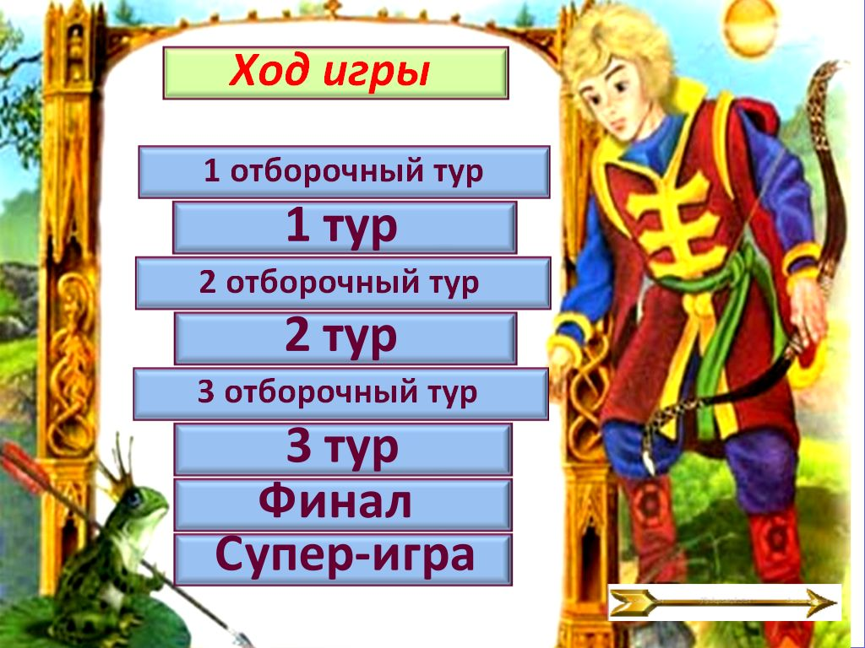
Клики по любому из названий туров позволяют перейти на нужную страницу с заданием.

Учитель: Сегодня мы будем вспоминать любимые сказки, освежим в памяти некоторые, может быть, забытые детали, а кто-то, наверняка, узнает что-то новое для себя. Но самое важное, чтобы в ходе игры у вас появилось желание читать и перечитывать сказки. Ведь «Сказка – ложь, да в ней намёк. Добрым молодцам урок».
Правила игры: - игроки в тройки выбираются по ходу игры: кто быстрее справится с заданием, тот выходит к «барабану»;
- слова отгадываются по буквам (или целиком), в случае ошибки в букве ход переходит к следующему игроку, если же неправильно называется слово – игрок выбывает из игры без права повторного участия;
- в каждом туре выбирается победитель, который играет в финальном туре;
- если детей мало – возможно повторное участие ребёнка в следующем отборочном туре.

Страница 3.
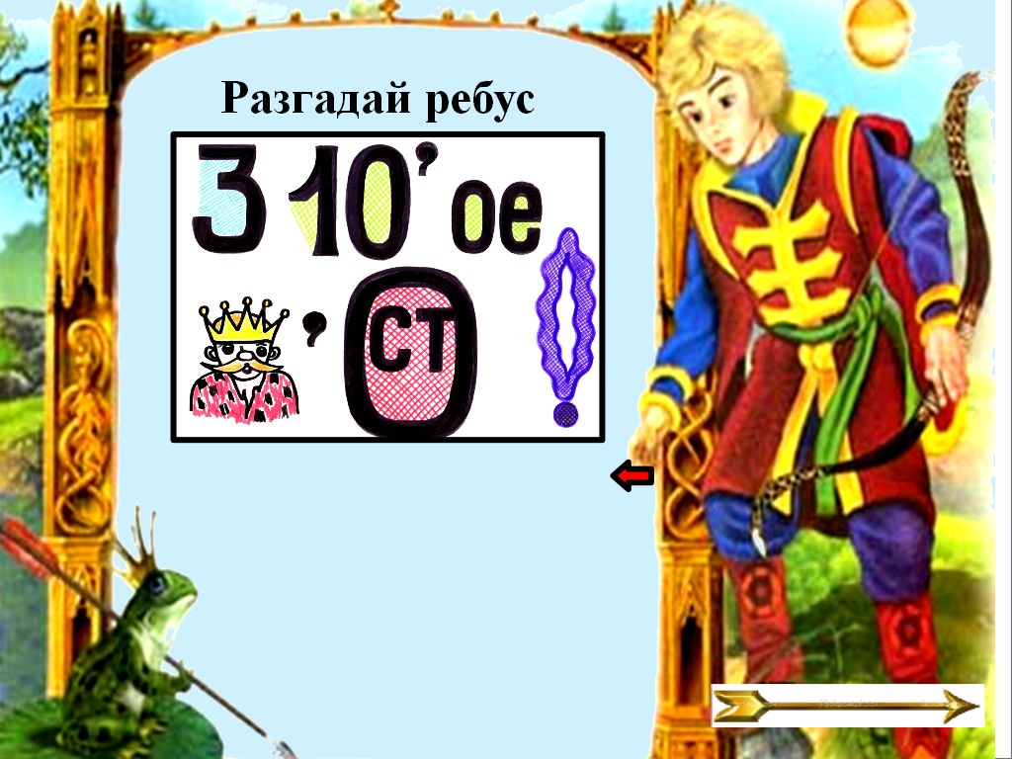
1 отборочный тур. Задание 1.

Клик по красной стрелке открывает задание.
Разгадай ребус.

Клик по ребусу открывает ответ.
(Тридесятое царство)

Клик по стреле позволяет перейти на следующую страницу отборочного тура.

Страница 4.
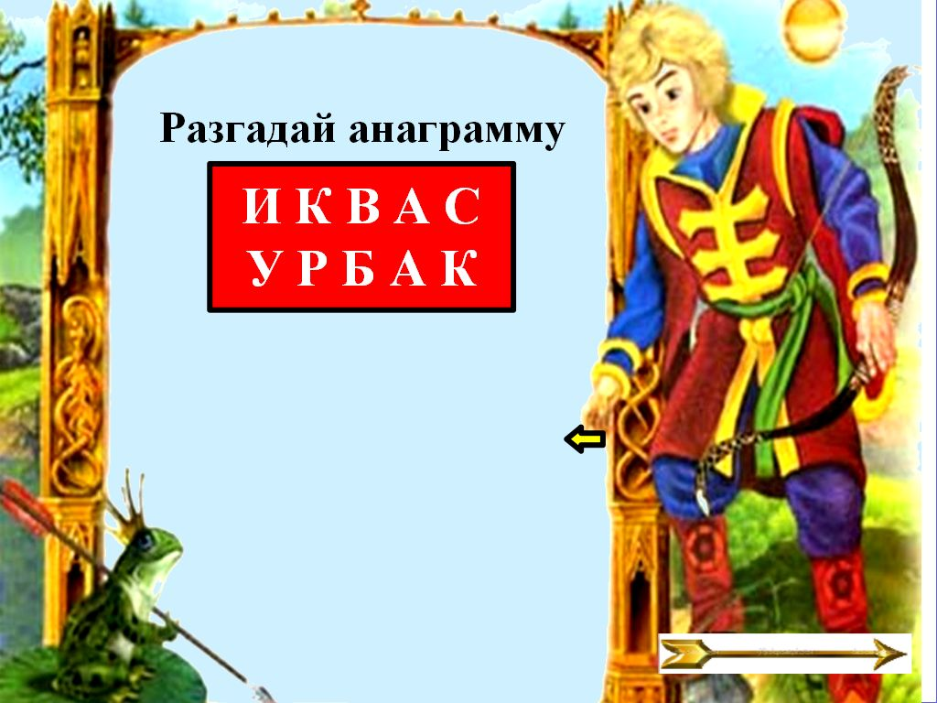
1 отборочный тур. Задание 2.

Клик по жёлтой стрелке открывает задание.
Разгадай анаграмму.
Клик по анаграмме открывает ответ.
(Сивка бурка

Клик по стреле позволяет перейти на следующую страницу отборочного тура.

Страница 5.
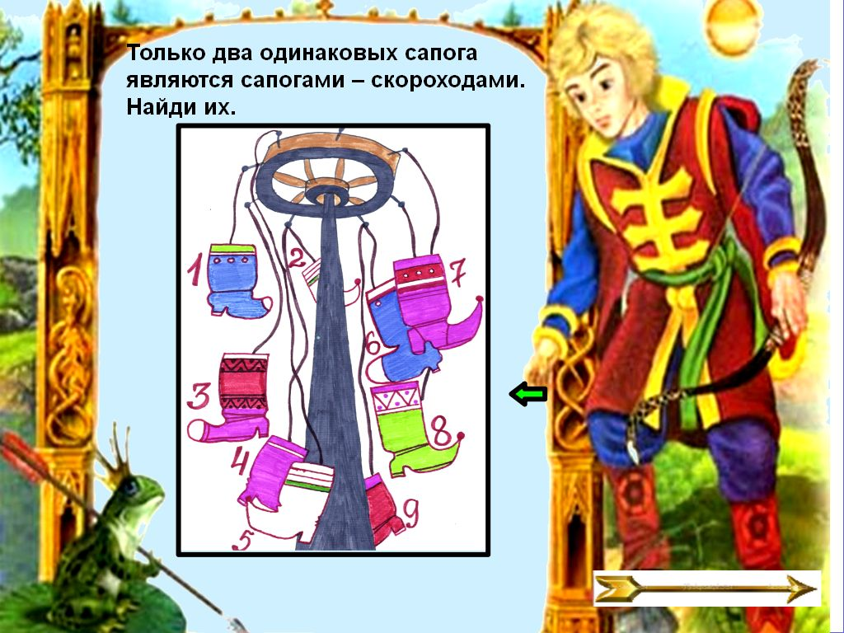
1 отборочный тур. Задание 3.
Клик по зелёной стрелке открывает задание.
Только два одинаковых сапога являются сапогами-скороходами. Найди их.
Клик по картинке открывает ответ.
(2 и 5)
Клик по стреле позволяет перейти в начало игры (стр. 2).
Учитель: У нас определились игроки первой тройки.

Страница 6.
1 тур
Клики по любому из секторов позволяют крутить «барабан».
Клик на слова «Поле чудес» открывает и скрывает задание.
Клики по буквам алфавита открывают букву (буквы), если они есть в слове, либо вызывают сигнал неверно названной буквы. Если выпадает сектор +, то клик по белому прямоугольнику также открывает букву (или несколько букв, если они в слове повторяются).
Клик по стреле возвращает на стр.2.
Задание: Волшебный предмет (показывает направление движения).
(Ответ: пёрышко. "Пёрышко Финиста -ясного сокола")
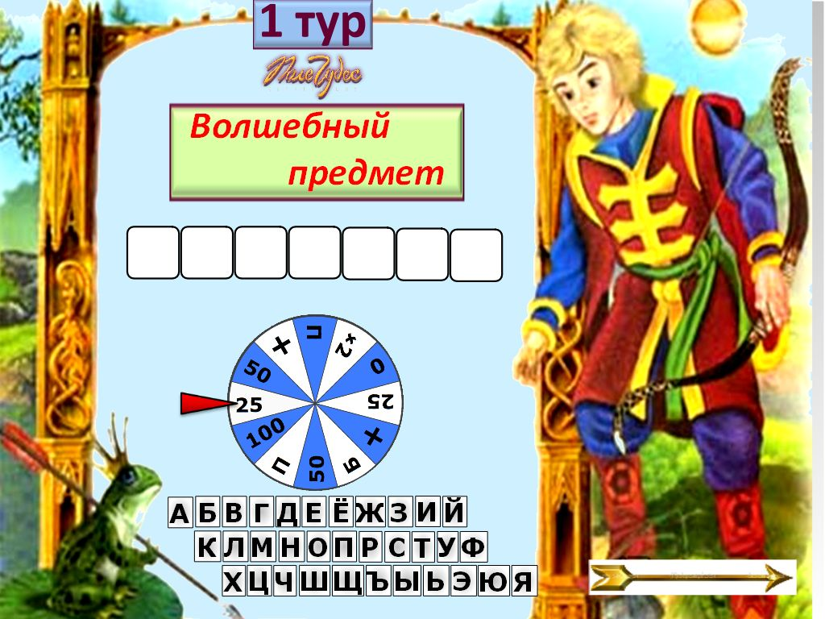

Страница 7.
2 отборочный тур. Задание 1.

Клик по красной стрелке открывает задание.
Разгадай запись.
Клик по заданию открывает ответ.
(В яйце смерть моя)

Клик по стреле позволяет перейти на следующую страницу отборочного тура.

Страница 8.
2 отборочный тур. Задание 2.
Клик по жёлтой стрелке открывает задание.
Баба Яга спрятала Ванюшину маму. Помоги мальчику найти её, если она: носит платок на голове, не держит ничего в руках, не носит красных бус.
Клик по картинке открывает ответ.
(5)
Клик по стреле позволяет перейти на следующую страницу отборочного тура.

Страница 9.
2 отборочный тур. Задание 3.

Клик по зелёной стрелке открывает задание.
Разгадай ребус.
Клик по ребусу открывает ответ.
(Летучий корабль)

Клик по стреле позволяет перейти в начало игры (стр. 2).

Учитель: У нас определились игроки второй тройки.
Страница 10.
2 тур
Клики по любому из секторов позволяют крутить «барабан».
Клик на слова «Поле чудес» открывает и скрывает задание.
Клики по буквам алфавита открывают букву (буквы)…
Клик по стреле возвращает на стр.2.
Задание: Название реки в русских народных сказках.
(Ответ: Смородина.)

Страница 11.
3 отборочный тур. Задание 1.

Клик по красной стрелке открывает задание.
Разгадай анаграмму.
Клик по анаграмме открывает ответ.
(Никита Кожемяка)

Клик по стреле позволяет перейти на следующую страницу отборочного тура.

Страница 12.
3 отборочный тур. Задание 2.

Клик по жёлтой стрелке открывает задание.
Назови сказку.
Клик по каринке открывает ответ.
(«Чудесная рубашка»)

Клик по стреле позволяет перейти на следующую страницу отборочного тура.

Страница 13.
3 отборочный тур. Задание 3.

Клик по зелёной стрелке открывает задание.
Расшифруй запись.
Клик по картинке открывает ответ.
(Терёшечка)

Клик по стреле позволяет перейти в начало игры (стр. 2).

Учитель: У нас определились игроки третьей тройки.

Страница 14.
3 тур
Клики по любому из секторов позволяют крутить «барабан».
Клик на слова «Поле чудес» открывает и скрывает задание.
Клики по буквам алфавита открывают букву (буквы)…
Клик по стреле возвращает на стр.2.
Задание: Оружие русских богатырей.
(Ответ: палица.)

Учитель: У нас определились игроки финальной игры.

Страница 15.
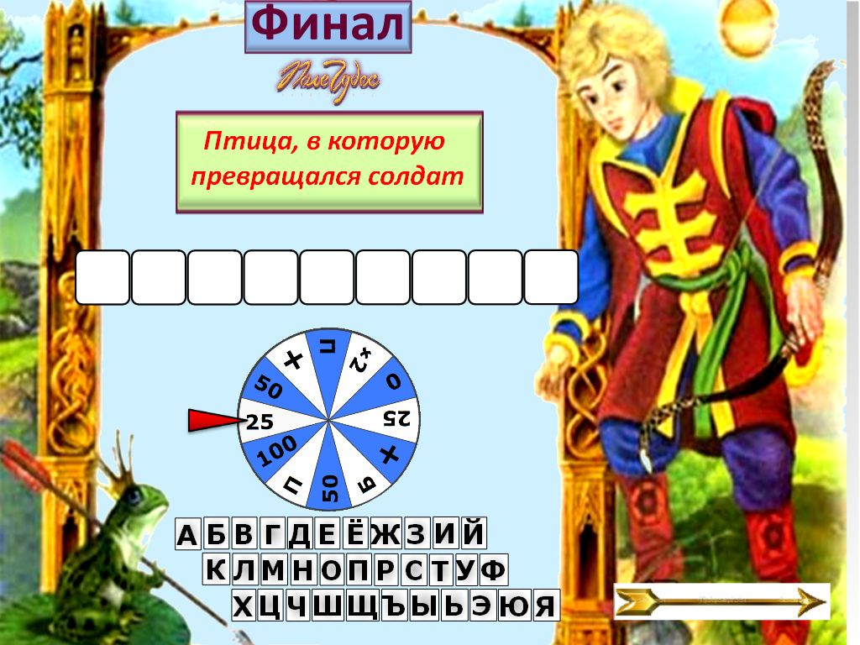
Финал
Клики по любому из секторов позволяют крутить «барабан».
Клик на слова «Поле чудес» открывает и скрывает задание.
Клики по буквам алфавита открывают букву (буквы)…
Клик по стреле возвращает на стр.2.
Задание: Птица, в которую превращался солдат.
(Ответ: малиновка.)

Страница 16.
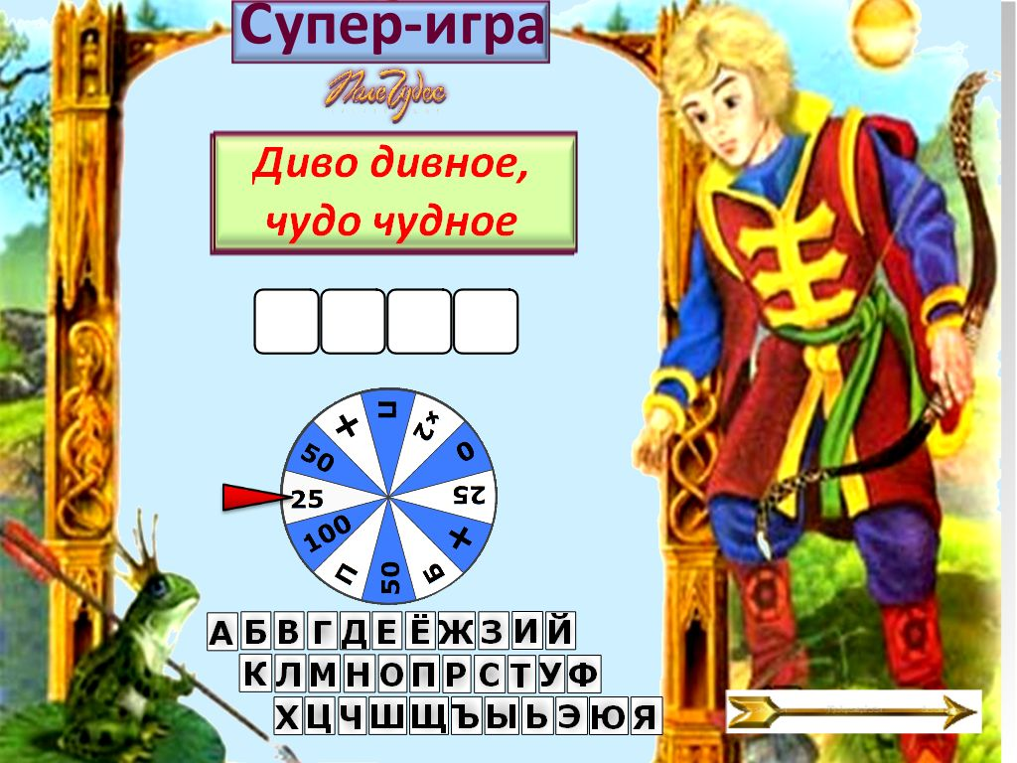
Супер-игра
Клики по любому из секторов позволяют крутить «барабан».
Клик на слова «Поле чудес» открывает и скрывает задание.
Клики по буквам алфавита открывают букву (буквы)…
Клик по стреле возвращает на стр.2.
Задание: Диво дивное, чудо чудное.
(Ответ: малиновка.)

Подведение итогов игры.

Учитель: Вот и выяснился самый большой знаток сказок. Поздравляем победителя!
Игра подошла к концу, но пусть ваше желание узнавать новое, читать сказки и верить в чудеса никогда не заканчивается!

Страница 17.
Клик по центру картинки открывает слова А.С. Пушкина.
Сказка – ложь, да в ней намёк.
Добрым молодцам урок.

Страница 18.


